

**ISTITUTO COMPRENSIVO STATALE “R. FABIANI”** 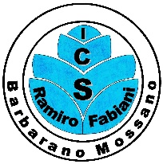

**Fondi Strutturale Europei**

PROGRAMMA OPERATIVO NAZIONALE

“Per la scuola - Competenze e ambienti per l’apprendimento”2014-2020

**Asse I – Istruzione – Fondo Sociale Europeo (FSE)**

**titolo del progetto “ORIENTAScienze”**

**codice identificativo del progetto: 10.1.6A-FSEPON-VE-2018-7**

Avviso 2999 del 13-03-2017

Orientamento formativo e ri-orientamento

Obiettivo Specifico 10.1 – Azione 10.1.6

**Azioni di orientamento, di continuità e di sostegno**

**alle scelte dei percorsi formativi, universitari e lavorativi**

|  |
| --- |
| **Con l’Europa, investiamo nel vostro futuro** |